Содержание

- Установка на устройство
- Инструкция по созданию инвентаризации на ТСД
- Инструкция по списанию немаркированного товара с помощью ТСД
- Инструкция по списанию маркированного товара с помощью ТСД
- Инструкция по возврату немаркированного товара с помощью ТСД
- Инструкция по заказу товара на ТСД
- Инструкция по приемке товара на ТСД
- Инструкция по сканированию штучного маркированного товара
- Печать ценников на мобильном принтере с применением ТСД

Установка на устройство

Приложение представляет собой APK-файл для загрузки.
Для установки APK-файла на Android-устройство выполните следующие шаги:
Убедитесь, что ваше устройство поддерживает установку приложений из неизвестных источников.
Для этого зайдите в настройки устройства, выберите раздел "Безопасность", затем активируйте опцию "Неизвестные источники".
Найдите загруженный APK-файл в файловом менеджере вашего устройства и нажмите на него для начала процесса установки.
Следуйте инструкциям на экране до завершения установки.

Запуск системы

- После успешной установки найдите иконку приложения "TCD" на главном экране или в списке установленных приложений.
- Нажмите на иконку для запуска приложения.
- При первом запуске вам может потребоваться принять условия использования и политику конфиденциальности. Прочитайте их внимательно и подтвердите согласие.

1.Обновление приложения TCD (Перед обновлением подключите TCD к сети Wi-Fi)
При появлении окна на примере ниже, его нужно “смахнуть” пальцем:

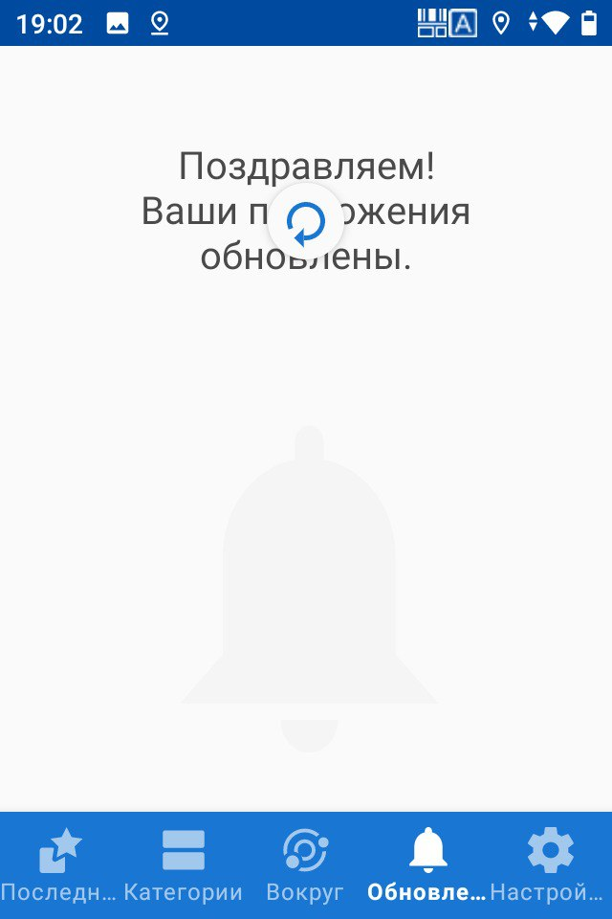

На ТСД должен быть установлен F-Droid, через него будут происходить обновления приложения TCD

Открыв приложение если мы увидим кнопку
1.Обновления и при нажатии на нее увидим кнопку
2.Обновить все
Потом нажимаем кнопку
3.Обновить
После чего приложение еще раз спросить вас, хотите ли вы установить его, нажмите кнопку
4.Установить

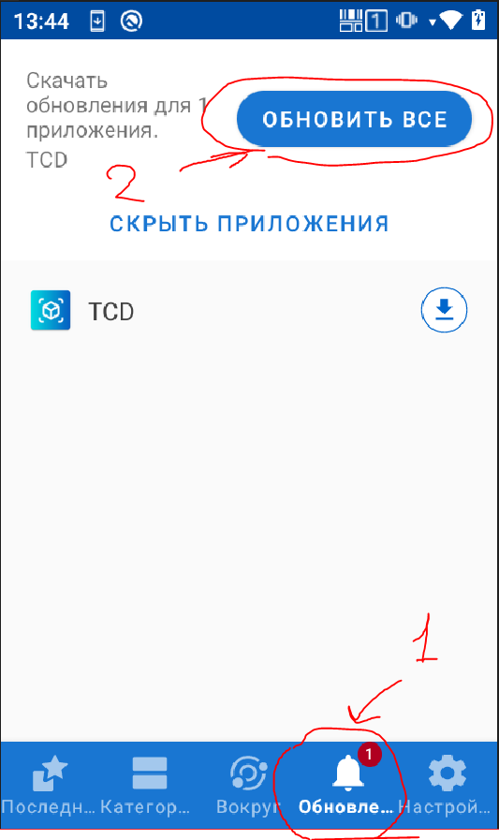
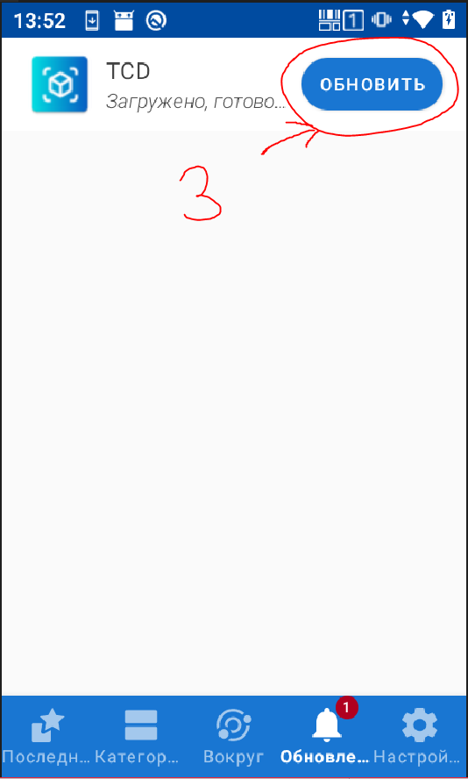
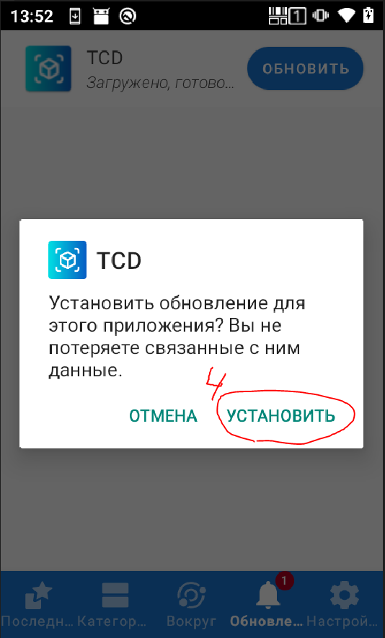
После чего появится уведомление что приложение установлено, значит вы успешно обновились до последней актуальной версии.
Внимание: Обязательно проверяем подключение к сети Wi-Fi перед обновлением.

Перед началом работы проверять актуальную версию приложения!!!

2.Работа с TCD

1. Обязательно проверяем подключение к сети Wi-Fi
После включения ТСД необходимо указать “Имя пользователя” и ввести правильный пароль.
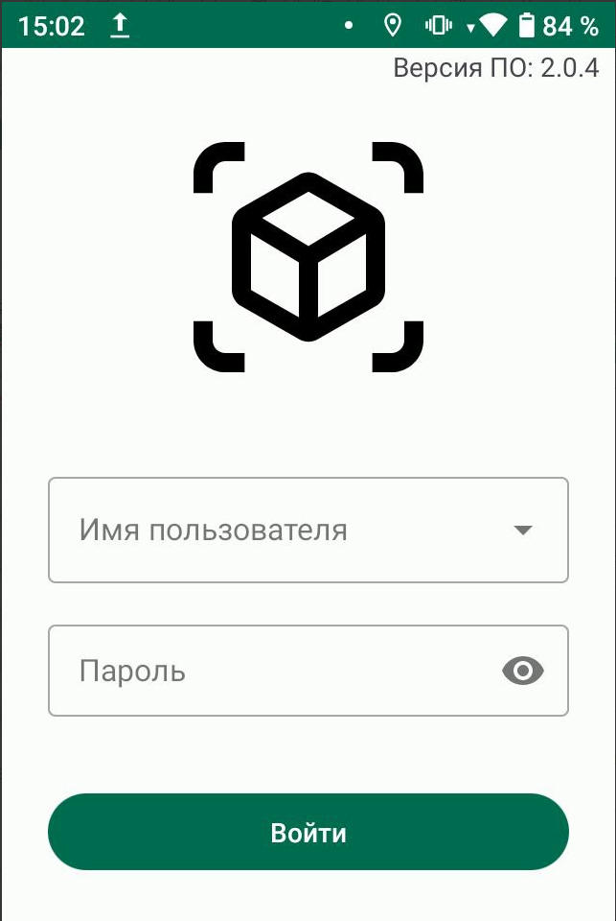

- Далее нужно нажать кнопку “Каталог товаров”

- На следующем шаге нужно нажать “Загрузить весь список товаров”
Обязательно проверяем подключение к сети Wi-Fi

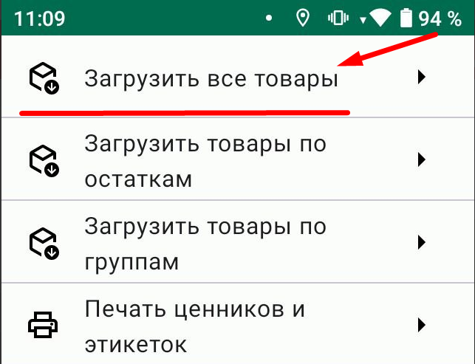
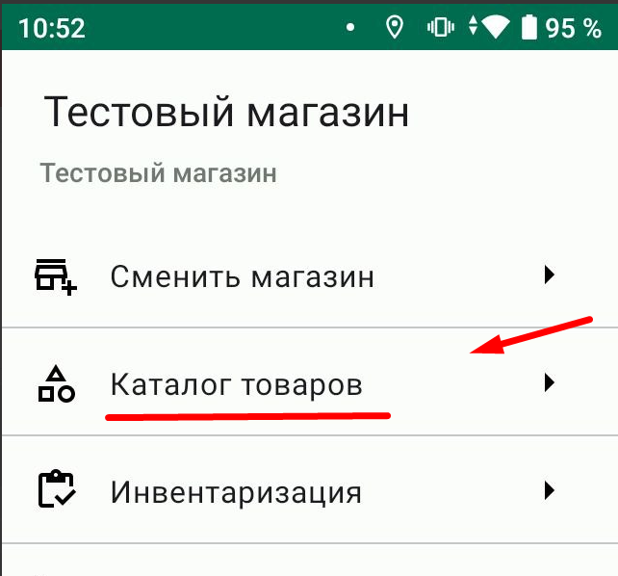
- Пока загружается список номенклатуры на экране будет отображаться сообщение “Ожидайте”. Нажимать в это время ничего не нужно.
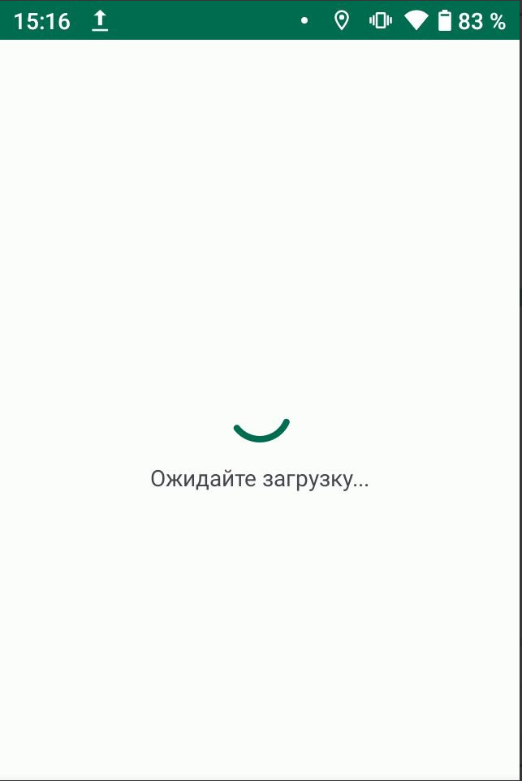

- После того, как пропало сообщение “Ожидайте”, список загружен. Далее нужно нажать кнопку “Назад” на сенсорном экране

- В открывшемся меню нужно выбрать “Инвентаризация”

Для проверки связи ТСД с товароучетной программой необходимо отсканировать 2-3 шк, нажать кнопку Завершить, затем проверить, появились ли они в товароучетной программе.

Если данные появились - продолжайте сканировать товар, лучше частями/группами, проверяя по выгрузку по базе.
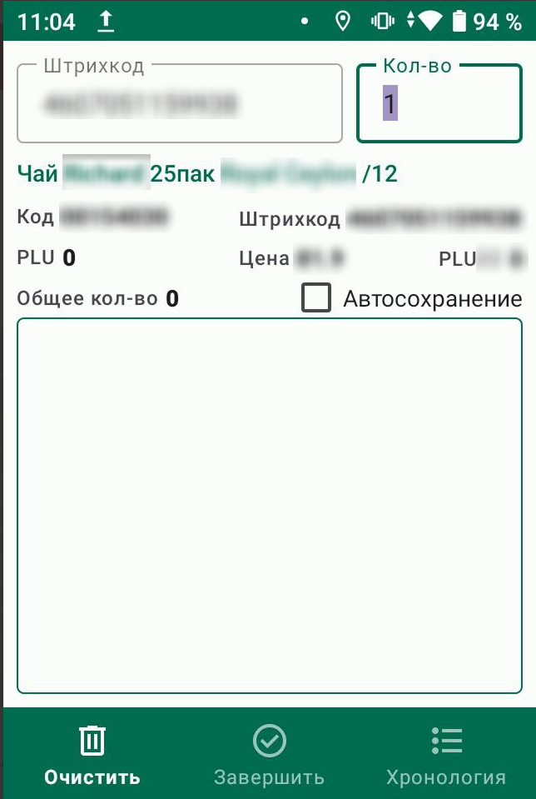

После чего попадаем на рабочее поле, в нем мы сканируем товары и для добавления в Инвентаризацию нажимаем кнопку Enter , синего цвета в правом нижнем углу клавиатуры TCD 95W , или в верхнем правом углу клавиатуры TCD 70.

По окончанию работы нажимаем кнопку «Завершить»

Перед отправкой Обязательно проверяем подключение к сети Wi-Fi

После чего можно проверить отправленное кол-во товаров на экране ТСД.

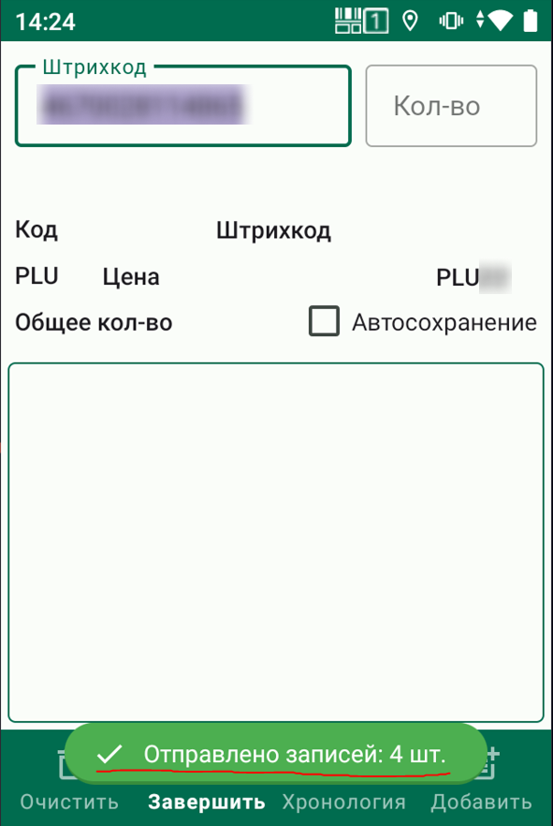
После отправки Инвентаризации мы можем посмотреть список отправленных данных в Журнале инвентаризации, в журнале указан пользователь, кол-во товаров и время отправки
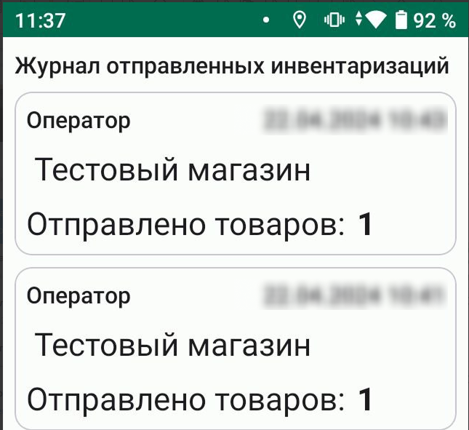
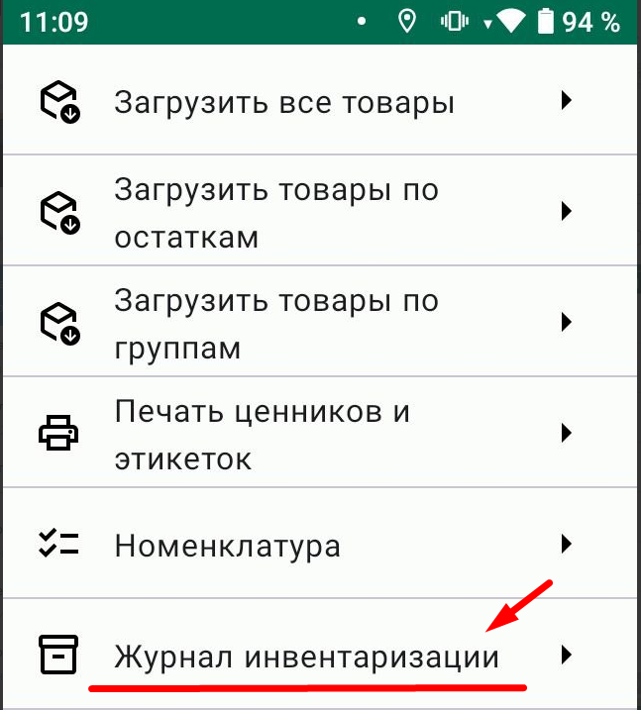

Далее в товароучетной системе нужно сформировать документ Инвентаризация на основании полученных данных

Инструкция по списанию немаркированного товара с помощью ТСД

Перед началом работы необходимо проверить актуальную версию приложения!!!

1.Обновление приложения TCD (Перед обновлением подключите TCD к сети Wi-Fi)
При появлении окна на примере ниже, его нужно “смахнуть” пальцем(обновить страницу):

На ТСД должен быть установлен F-Droid, через него будут происходить обновления приложения TCD
Открыв приложение если мы увидим кнопку
1.Обновления и при нажатии на нее увидим кнопку
2.Обновить все
Потом нажимаем кнопку
3.Обновить
После чего приложение еще раз спросить вас, хотите ли вы установить его, нажмите кнопку
4.Установить

После чего появится уведомление что приложение установлено, значит вы успешно обновились до последней актуальной версии.
Внимание: Обязательно проверяем подключение к сети Wi-Fi перед обновлением.

1. Открыть на ТСД программу TCD и зайти под логином и паролем
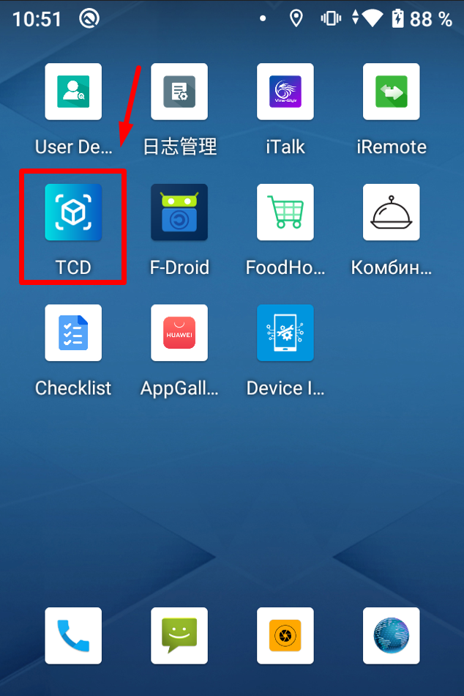

2. Перейти в «Каталог товаров» и «загрузить товары по остаткам»

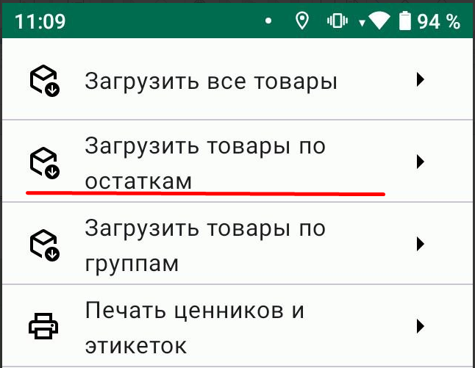

3. После открыть раздел Списание/Возврат

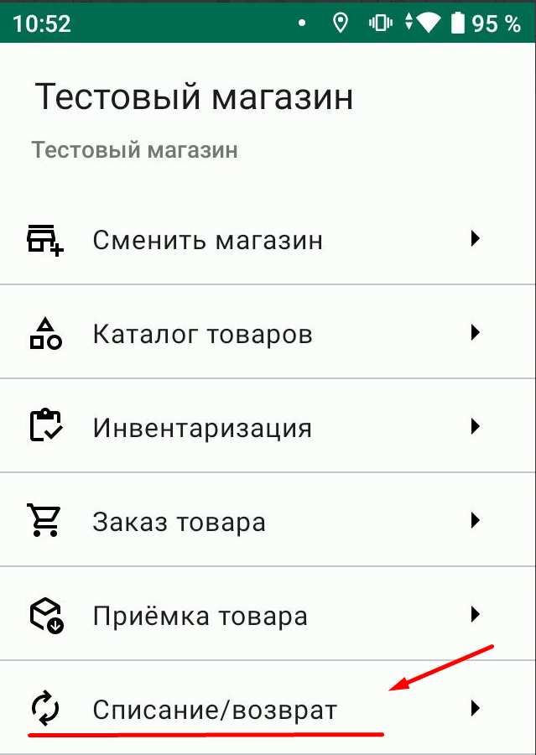

4. Выбрать Списание товара, указать, что товар не маркированный и выбрать причину Списания

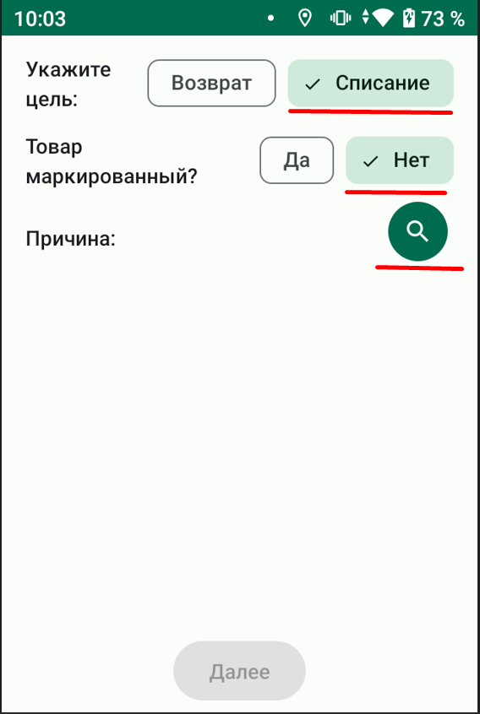
5. Откроется пустая страница, которая будет заполняться по мере сканирования товара с помощью сканера на ТСД, либо путем ввода номера ШК в поле «Штрихкод»

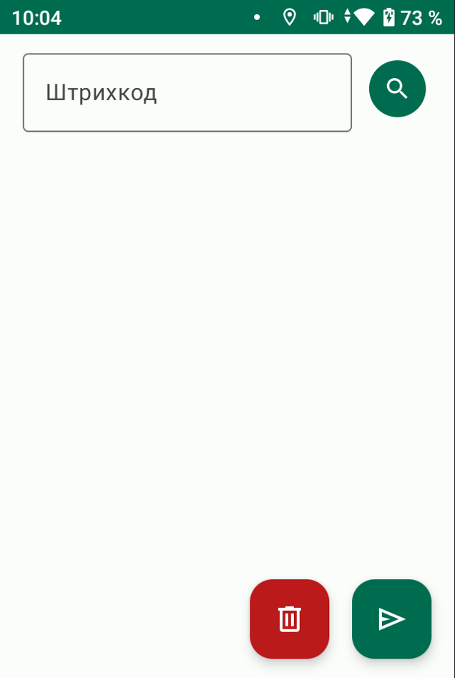
6. При сканировании ШК появиться всплывающее окно с информацией об отсканированном товаре, а так же строкой для ввода количества

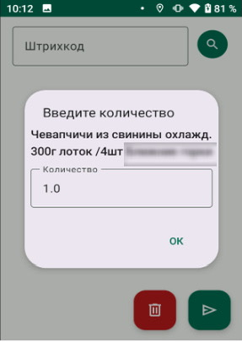

7. Если вдруг необходимо очистить весь список отсканированных товаров, можно нажать на иконку корзины

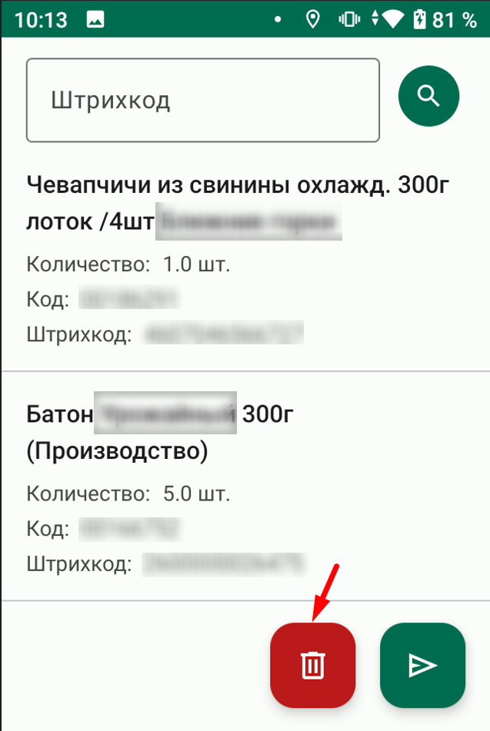
8. Если вдруг необходимо отредактировать количество или удалить товар из списка, то нужно нажать на сам товар, появится всплывающее окно с возможностью удаления и полем для ввода нового количества

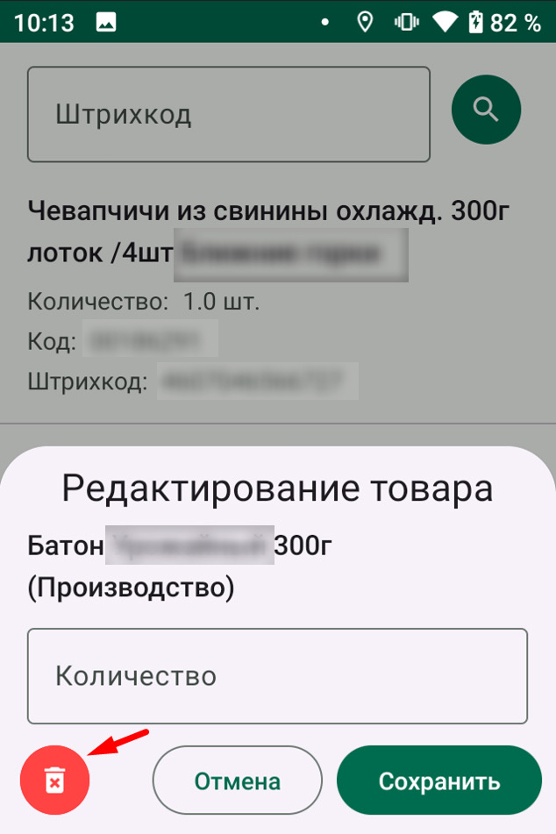

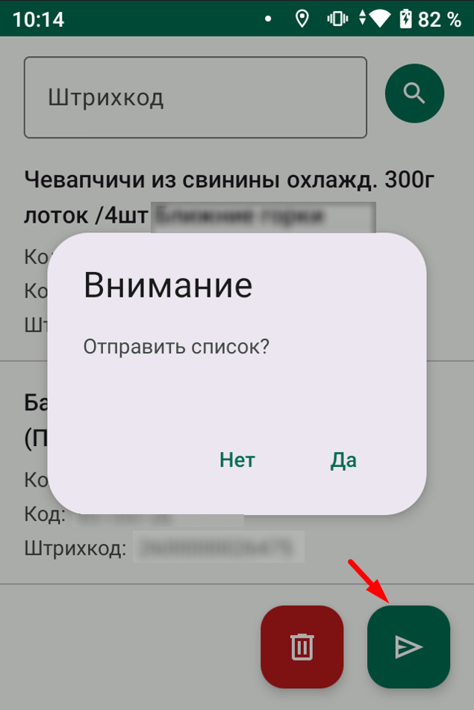
9. После того как закончили сканирование товара, нужно нажать на зеленую иконку для отправки данных в 1с в раздел «Списание»
10. В товароучетной программе документы создаются не проведенными, сотруднику необходимо убедится в верности данных, если в процессе проверки будет обнаружено, что ввели не то количество, то нужно исправить в самой программе, путем правки в самом документе

Инструкция по списанию маркированного товара с помощью ТСД

Перед началом работы необходимо проверить актуальную версию приложения!!!

1.Обновление приложения TCD (Перед обновлением подключите TCD к сети Wi-Fi)
При появлении окна на скрине ниже, его нужно “смахнуть” пальцем(обновить страницу):

На ТСД должен быть установлен F-Droid, через него будут происходить обновления приложения TCD
Открыв приложение если мы увидим кнопку
1.Обновления и при нажатии на нее увидим кнопку
2.Обновить все
Потом нажимаем кнопку
3.Обновить
После чего приложение еще раз спросить вас, хотите ли вы установить его, нажмите кнопку
4.Установить

После чего появится уведомление что приложение установлено, значит вы успешно обновились до последней актуальной версии.
Внимание: Обязательно проверяем подключение к сети Wi-Fi перед обновлением.

1. Открыть на ТСД программу TCD и зайти под логином и паролем
2. Перейти в «Каталог товаров» и «загрузить товары по остаткам»

3. После открыть раздел Списание/Возврат

4. Выбрать «Списание товара», указать, что товар маркированный

5. Выбрать подходящую «группу маркированного товара», «причину» и «причину выбытия» и нажать далее
Данные, которые мы выбираем строках «группу маркированного товара» и «причину выбытия», после отправки автоматически передаются в Честный знак!
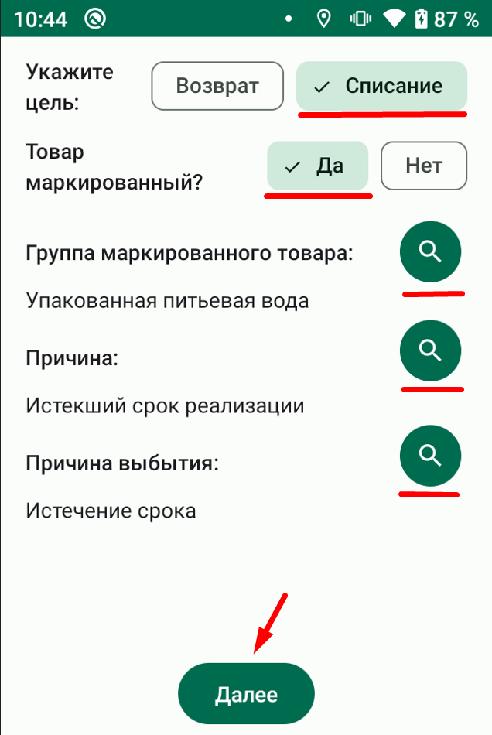

6. Отсканировать маркировку на товара и товар появится в списке

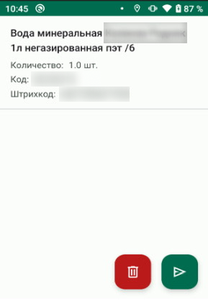

7. После того как закончили сканирование товара, нужно нажать на зеленый значок для отправки данных в базу в раздел «Списание»
Если вдруг необходимо очистить весь список отсканированных товаров, можно нажать на значок красной корзины

10. В товароучетной программе документы создаются не проведенными, сотруднику необходимо убедится в верности данных

Инструкция по возврату немаркированного товара с помощью ТСД

Перед началом работы проверять актуальную версию приложения!!!

1.Обновление приложения TCD (Перед обновлением подключите TCD к сети Wi-Fi)
При появлении окна на скрине ниже, его нужно “смахнуть” пальцем:

На ТСД должен быть установлен F-Droid, через него будут происходить обновления приложения TCD
Открыв приложение если мы увидим кнопку
1.Обновления и при нажатии на нее увидим кнопку
2.Обновить все
Потом нажимаем кнопку
3.Обновить После чего приложение еще раз спросить вас, хотите ли вы установить его, нажимайте кнопку
4.Установить

После чего появится уведомление что приложение установлено, значит вы успешно обновились до последней актуальной версии.
Внимание: Обязательно проверяем подключение к сети Wi-Fi перед обновлением.

1. Открыть на ТСД программу TCD и зайти под логином и паролем
2. Перейти в «Каталог товаров» и «загрузить товары по остаткам»

3. После открыть раздел Списание/Возврат

4. Выбрать Возврат товара, указать, что товар не маркированный и выбрать причину Возврата
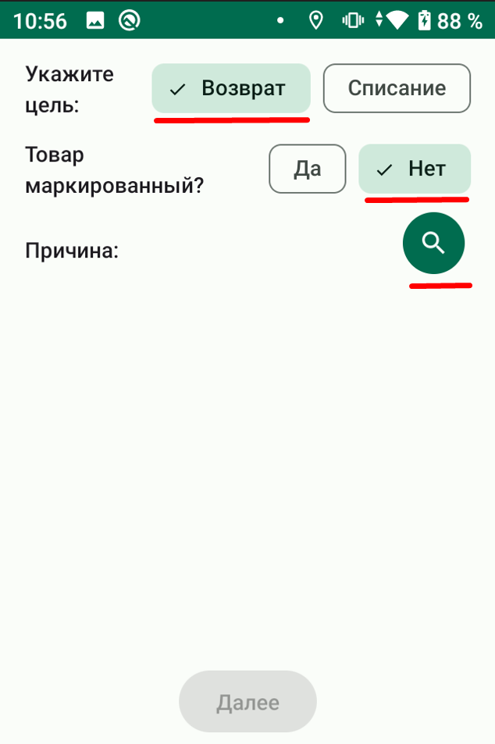

5. Откроется пустая страница, которая будет заполняться по мере сканирования товара с помощью сканера на ТСД, либо путем ввода номера ШК в поле «Штрихкод»
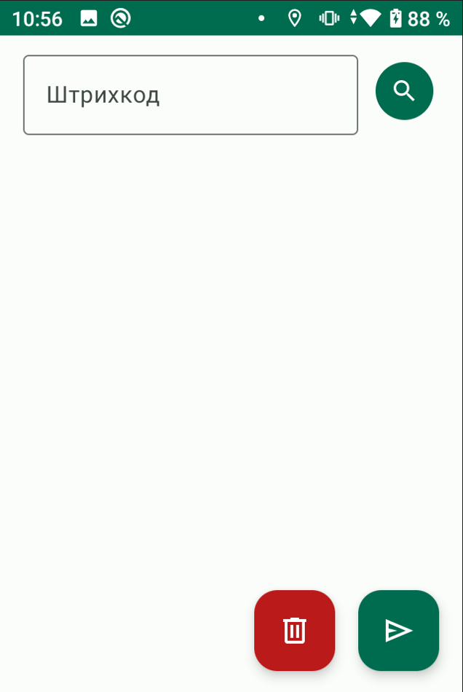

6. При сканировании ШК появиться всплывающее окно с информацией об отсканированном товаре, а так же строкой для ввода количества
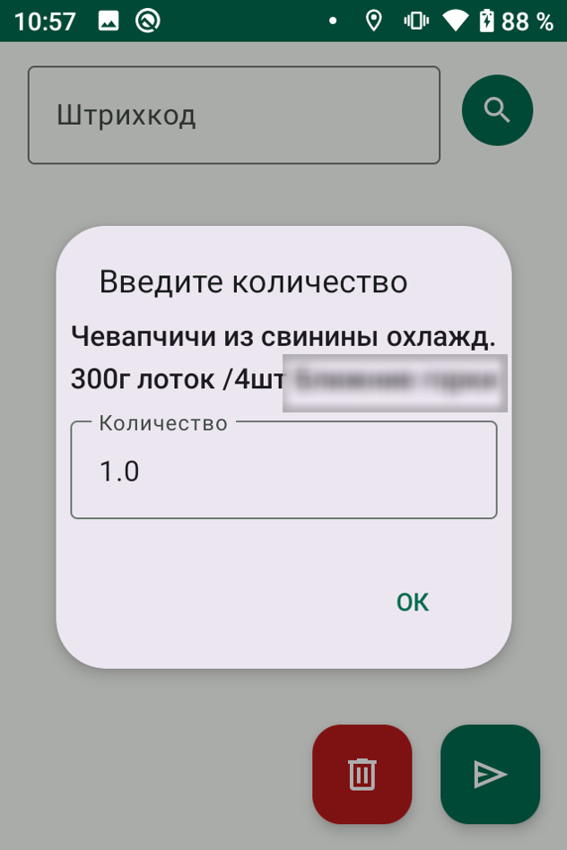

7. Если вдруг необходимо очистить весь список отсканированных товаров, можно нажать на значок корзины

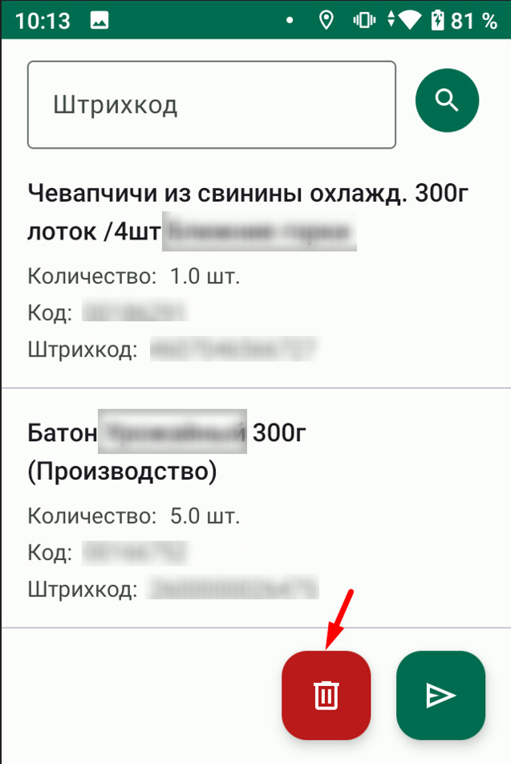
8. Если вдруг необходимо отредактировать количество или удалить товар из списка, то нужно нажать на сам товар, появится всплывающее окно с возможностью удаления и полем для ввода нового количества
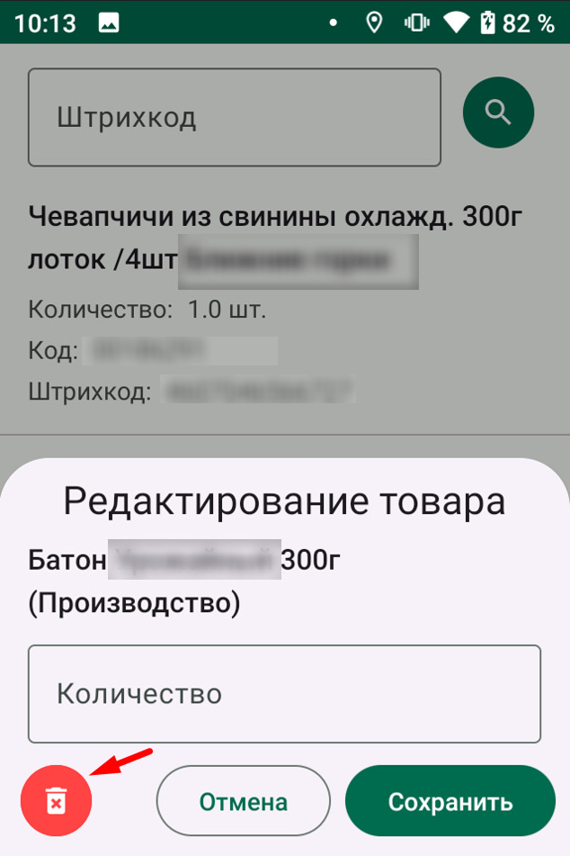

9. После того как закончили сканирование товара, нужно нажать на зеленую иконку для отправки данных в 1с в раздел «Возвраты поставщикам»
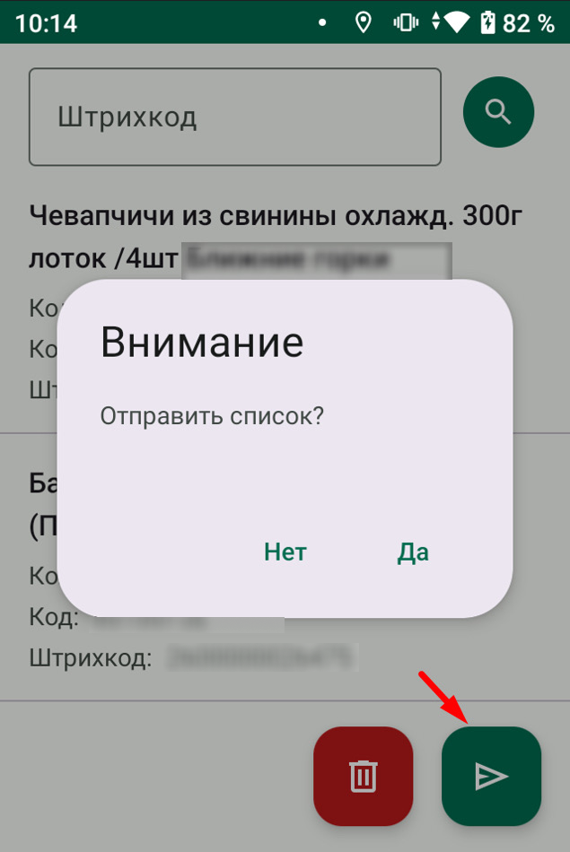

10. В товароучетной программе документы создаются не проведенными, сотруднику необходимо убедится в верности данных, если в процессе проверки будет обнаружено, что ввели не то количество, то нужно исправить в программе, путем правки в самом документе

Инструкция по заказу товара на ТСД

Перед началом работы необходимо проверить актуальную версию приложения!!!

1.Обновление приложения TCD (Перед обновлением подключите TCD к сети Wi-Fi)
При появлении окна на примере ниже, его нужно “смахнуть” пальцем(обновить страницу):

На ТСД должен быть установлен F-Droid, через него будут происходить обновления приложения TCD
Открыв приложение если мы увидим кнопку
1.Обновления и при нажатии на нее увидим кнопку
2.Обновить все
Потом нажимаем кнопку
3.Обновить
После чего приложение еще раз спросить вас, хотите ли вы установить его, нажмите кнопку
4.Установить

После чего появится уведомление что приложение установлено, значит вы успешно обновились до последней актуальной версии.
Внимание: Обязательно проверяем подключение к сети Wi-Fi перед обновлением.

1. Открыть на ТСД программу TCD и зайти под логином и паролем

2. Перейти в «Каталог товаров» и «загрузить товары по остаткам»

3. После открыть раздел «Заказ товара»
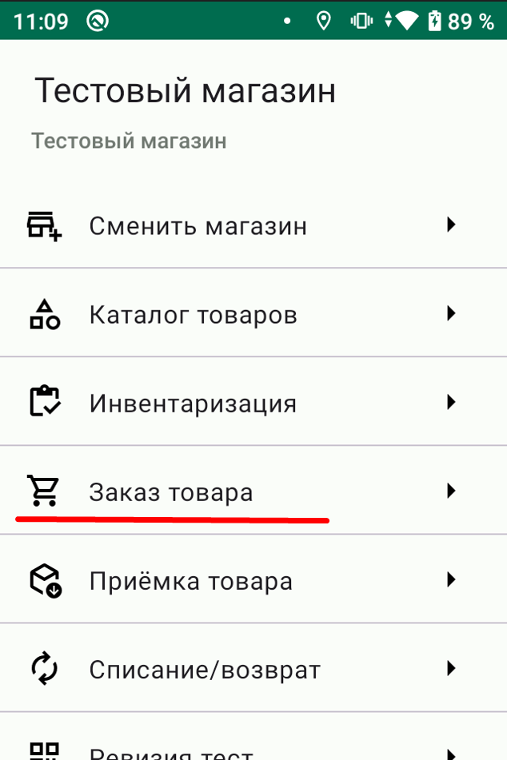

4. Выбрать поставщика. Для быстрого поиска поставщика добавлено поле с возможностью ввода наименования ИП или ООО

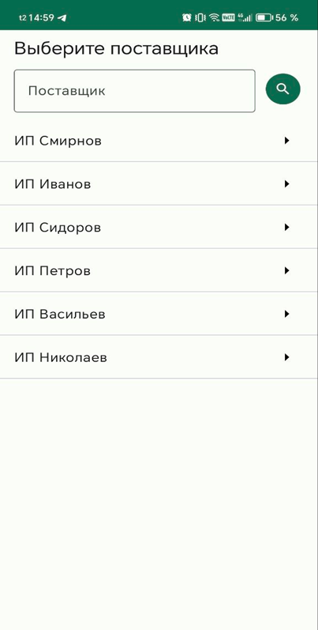

6. Для поиска поставщика необходимо соблюдать регистр, иначе поиск не даст результатов. После ввода наименования поставщика, необходимо нажать на иконку «лупа»

7. После выбора поставщика необходимо указать номенклатурные группы(можно выбрать сразу несколько, выбранные нами группы будут отмечены галочками)

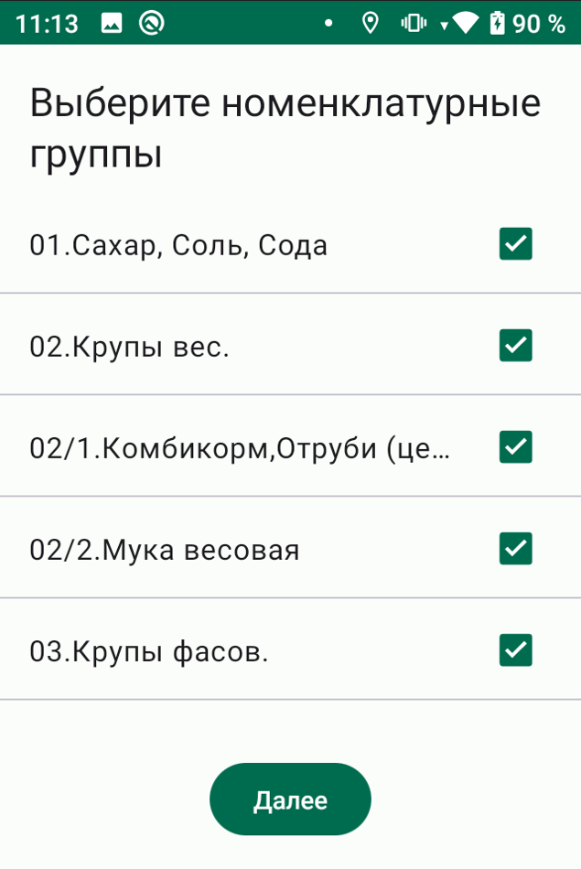
8. После выбора номенклатурных групп, необходимо нажать «далее», появиться следующая страница с выбором периода продаж товаров. Необходимо указать период продаж

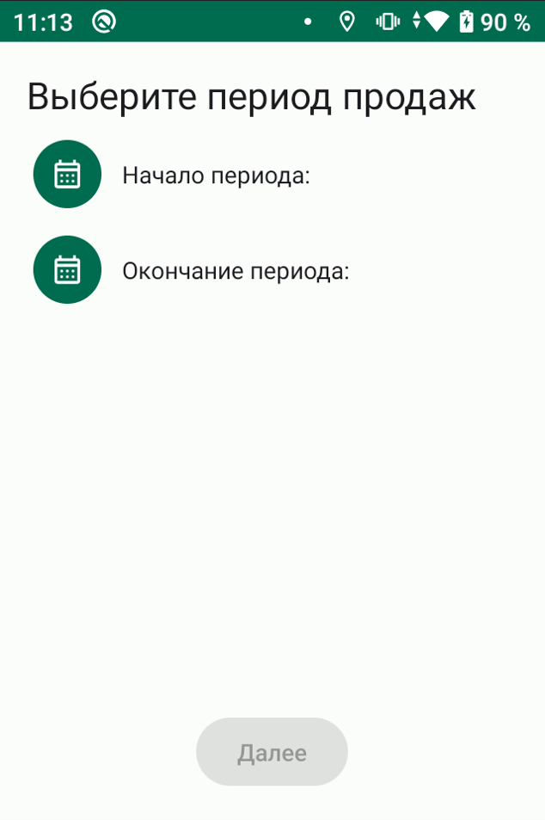

9. После нажать «далее», появится страница с товарами, которые входят в выбранную нами ранее номенклатурную группу

10. При сканировании ШК появиться всплывающее окно с информацией об отсканированном товаре, а так же строкой для ввода количества, так же можно искать товар по коду и штрих коду, путем указания номера в строку «ШК или код»

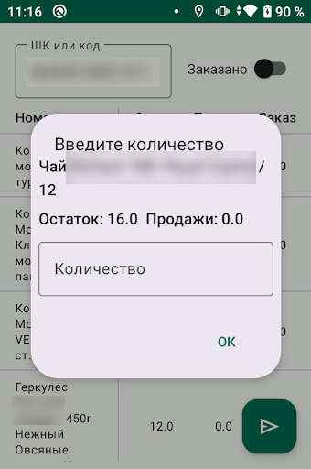
11. Если вдруг необходимо отредактировать количество или удалить товар из списка, то нужно нажать на сам товар, появится всплывающее окно с вводом количества, если указать 0, то товар пропадет

12. После того как закончили сканировать товары, нужно нажать на зеленую стрелочку для отправки данных в товароучетную программу в раздел «Заказы товаров». Появится сообщение «Данные отправлены»

13. В товароучетной программе документы создаются не проведенными, сотруднику необходимо убедится в верности данных, если в процессе проверки будет обнаружено, что ввели не то количество, то нужно это исправить в самой программе, путем правки в самом документе. Так же нужно будет заполнить поля «Дата поставки» и «Организация»

Инструкция по приемке товара на ТСД

Перед началом работы необходимо проверить актуальную версию приложения!!!

1.Обновление приложения TCD (Перед обновлением подключите TCD к сети Wi-Fi)
При появлении окна на примере ниже, его нужно “смахнуть” пальцем(обновить страницу):

На ТСД должен быть установлен F-Droid, через него будут происходить обновления приложения TCD
Открыв приложение если мы увидим кнопку
1.Обновления и при нажатии на нее увидим кнопку
2.Обновить все
Потом нажимаем кнопку
3.Обновить После чего приложение еще раз спросить вас, хотите ли вы установить его, нажимайте кнопку
4.Установить
После чего появится уведомление что приложение установлено, значит вы успешно обновились до последней актуальной версии.
Внимание: Обязательно проверяем подключение к сети Wi-Fi перед обновлением.

1. Открыть на ТСД программу TCD и зайти под логином и паролем

2. Перейти в «Каталог товаров» и «загрузить товары по остаткам»

3. Перейти в «Приемка товара»
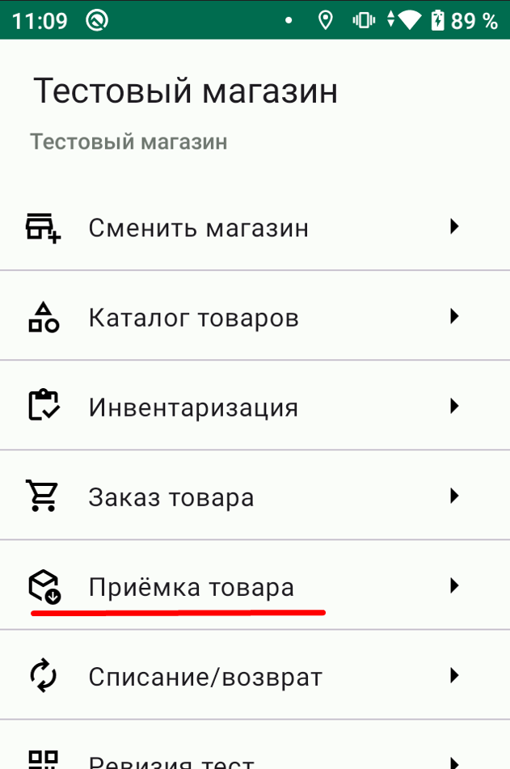

4. Откроется общий список с полем для ввода № входящего документа. Чтобы отобразить все накладные по магазину нужно нажать на значок «лупа»
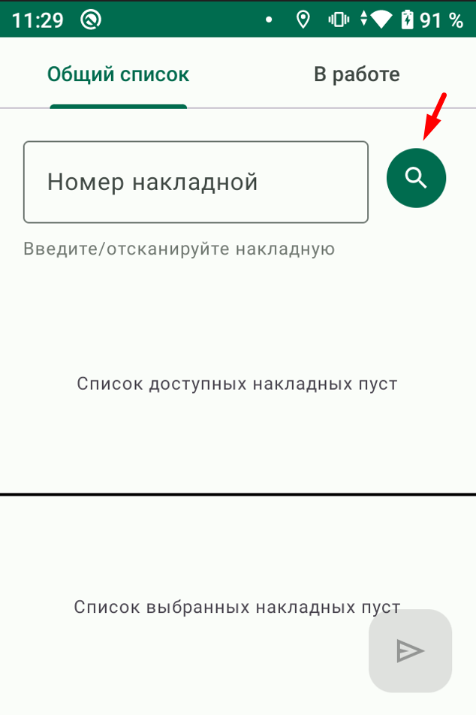

5. Отобразятся все номера входящих документов приходных накладных
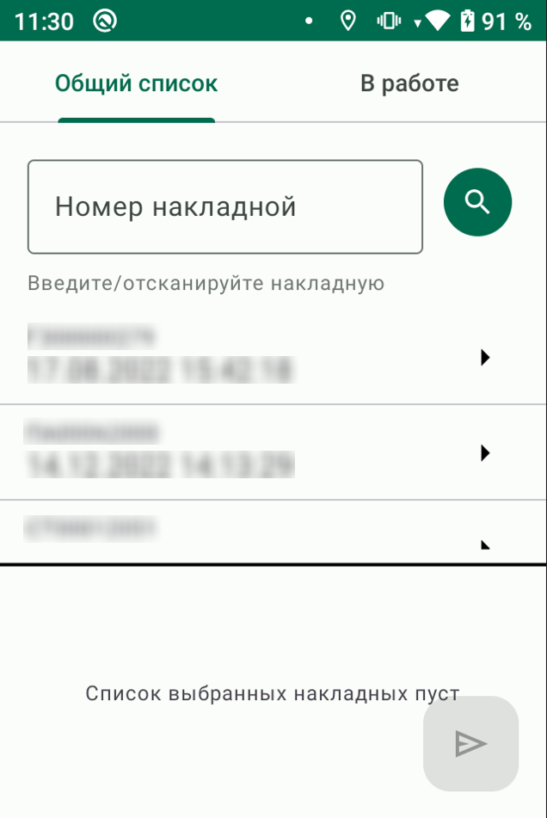
6. При нажатии на накладную она отобразится в нижнем поле «список выбранных накладных», так можно выбрать сразу несколько накладных в одну сборку.
Если необходимо убрать накладную из раздела «список выбранных накладных», необходимо нажать на нее.
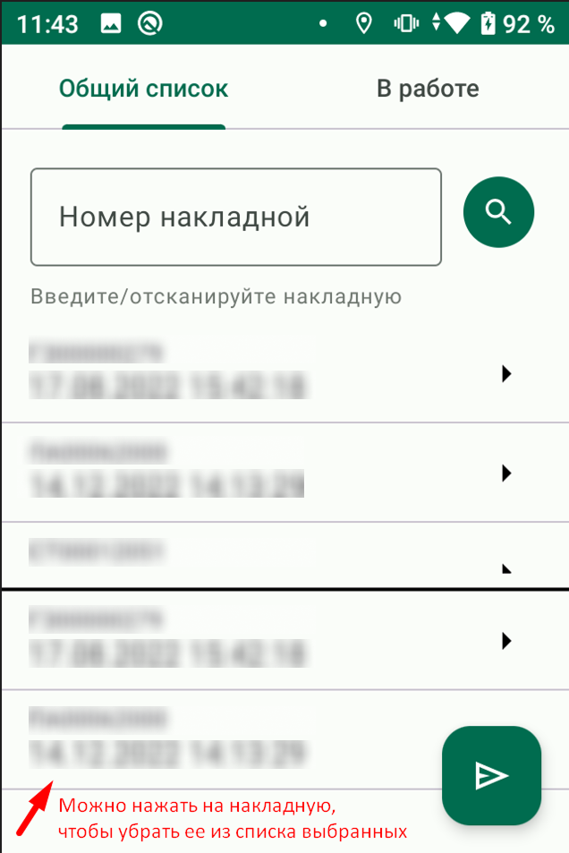
7. После того как выбрали накладные нужно нажать на знак «зеленой стрелки»

8. Откроется список товаров, входящих в накладные, которые выбрали на 9 шаге

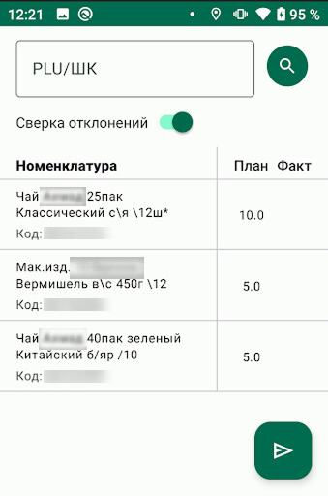

9. Необходимо отсканировать шк товара (выйдет поле, в которое нужно указать количество)
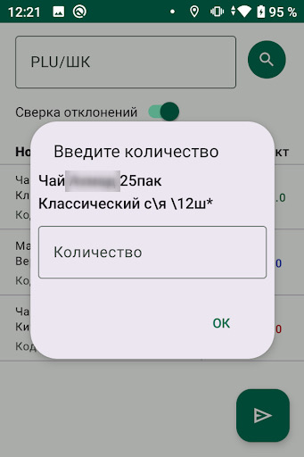

10. Если отсканировать ШК не удается, то можно ввести ШК или PLU, в поле PLU/ШК и нажать на иконку «лупа». Так же можно вручную нажимать на товар из списка и вводить их количество
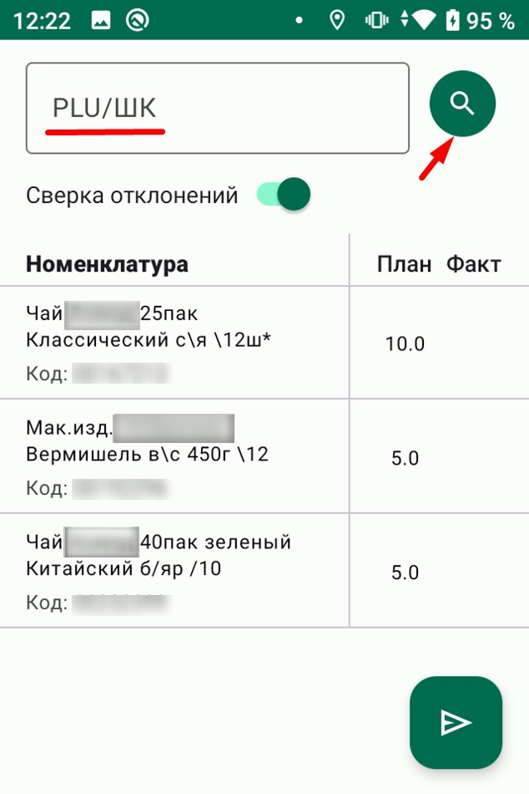

11. Появится запрашиваемый товар

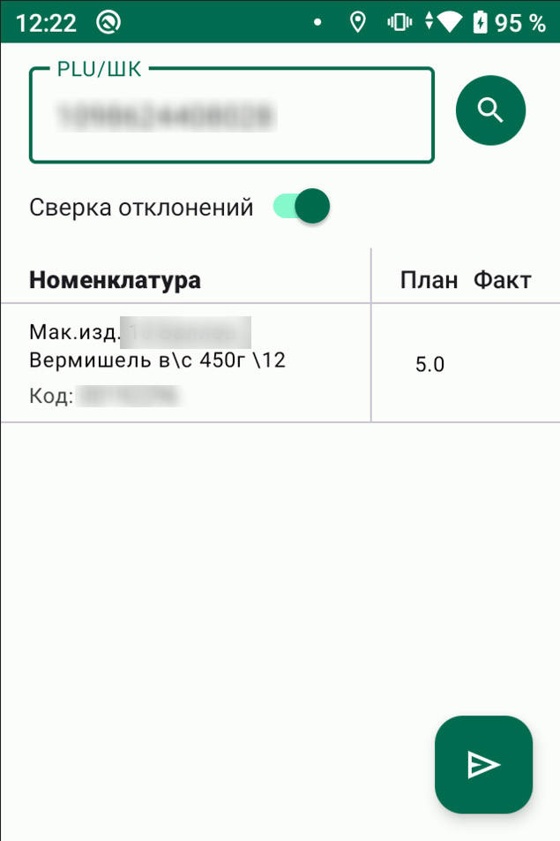

12. Чтобы снова вернуться к списку всех товаров, нужно удалить из строки PLU/ШК введенные данные и нажать на иконку «лупа»

13. Чтобы посмотреть список уже отсканированных товаров нужно нажать на ползунок, чтобы он перешел в положение выкл
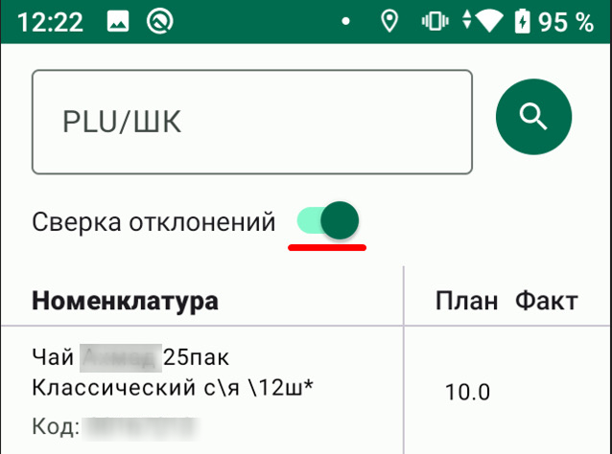

14. Если фактическое кол-во товара совпадает с планом, то число будет зеленым цветом

Если фактическое кол-во товара меньше плана, то число будет красным цветом

Если фактическое кол-во товара больше плана, то число будет синим цветом

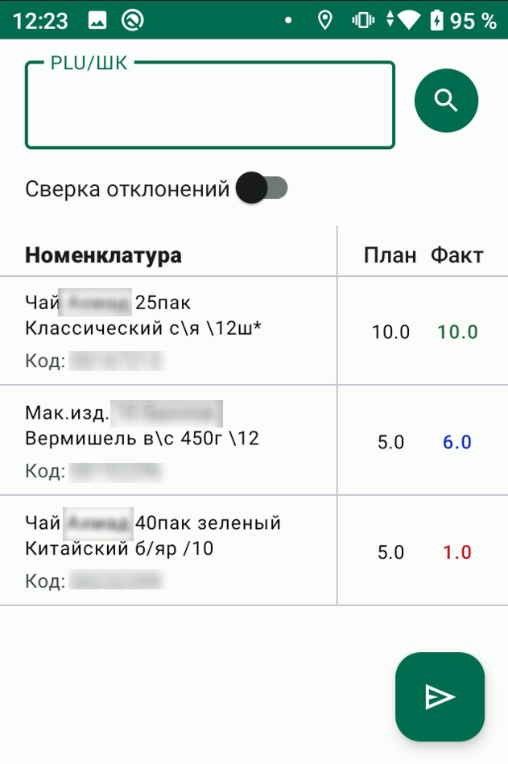

15. После того как отсканировали все товары по данной накладной, их можно отправить в программу путем нажатия на зеленую клавишу «отправить»
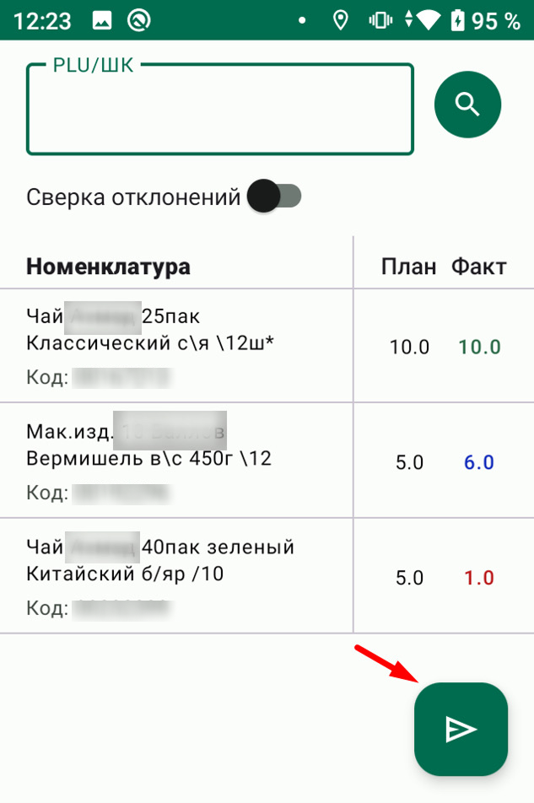

16. На ТСD появится сообщение «Данные отправлены»

17. Открыть товароучетную программу, раздел Закупки/Приемка товара. Появится накладная с принятыми товарами.. В приемке будут все товары с информацией о их принятии( наименование, шк, ожидаемое количество, принято, возврат, недовоз, излишки)

21. Если допустили ошибку при указании количества принятого товара, то здесь можно изменить количество принятого товара.

- Инструкция по сканированию штучного маркированного товара

Важно: для получения на ТСД данных от 1С (загрузка списка номенклатуры) и отправки данных с ТСД в товароучетную программу (отправка отсканированных марок) требуется интернет - проверяйте значок wifi в правом верхнем углу экрана, он должен быть включен, отключать wifi не нужно.

1. После включения ТСД необходимо указать “Имя пользователя” и ввести правильный пароль

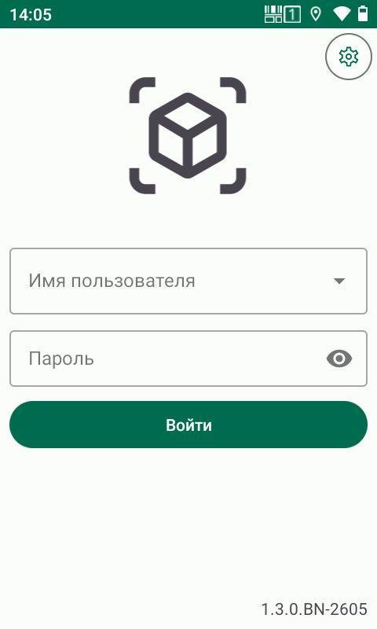

2. Перейти в «Каталог товаров» и «загрузить все товары»
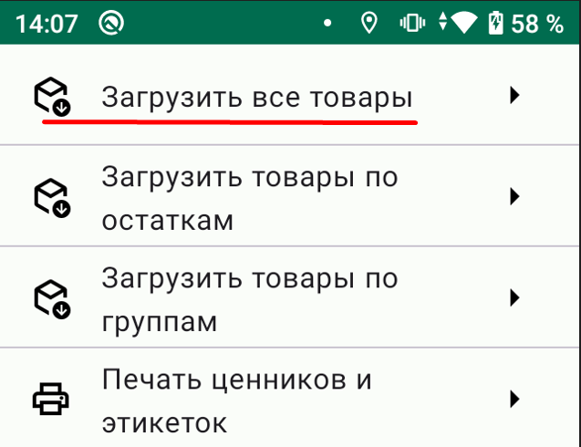

3. Пока загружается список номенклатуры на экране будет отображаться сообщение “Ожидайте”. Нажимать в это время ничего не нужно.
5. После того, как пропало сообщение “Ожидайте”, список загружен. Далее нужно нажать кнопку “Назад” на сенсорном экране

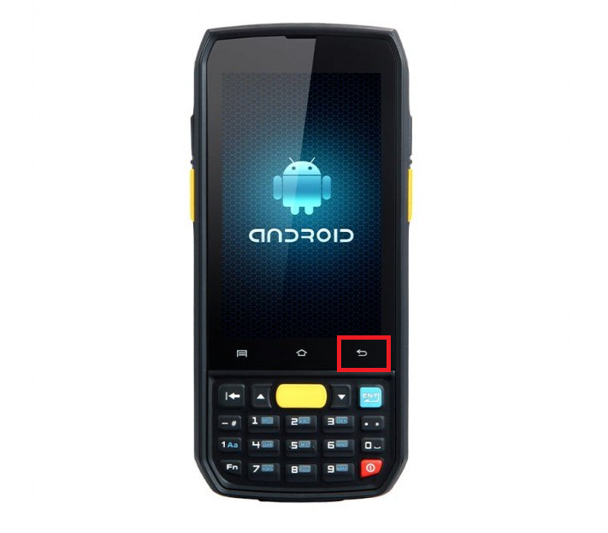

6. В открывшемся меню нужно выбрать “Ревизия Datamatrix”

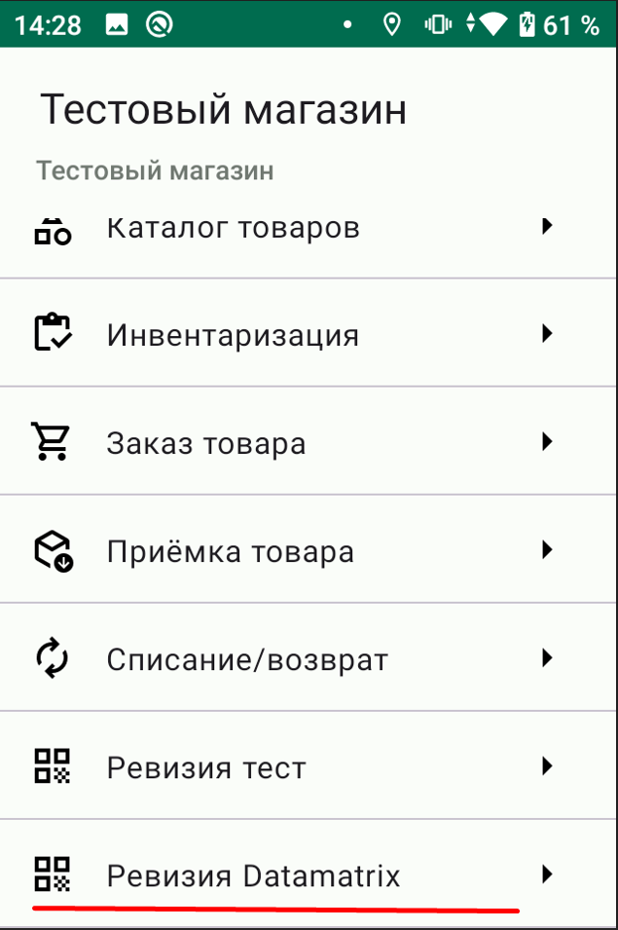

7. Необходимо выбрать группу товаров которую будем сканировать

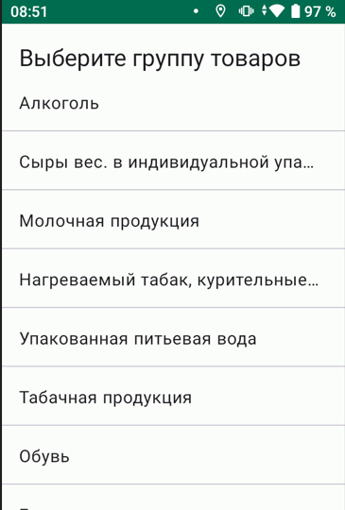

8. Необходимо нажать зеленую кнопку «Отсканируйте датаматрикс» или «остканируйте акцизную марку»

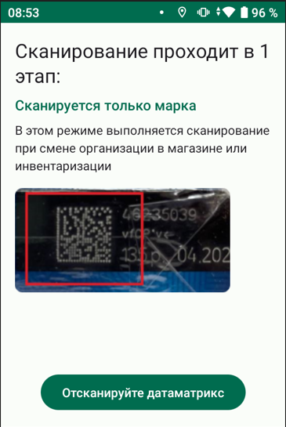
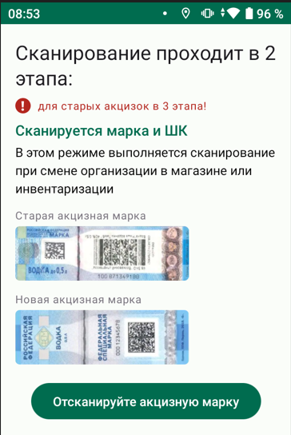
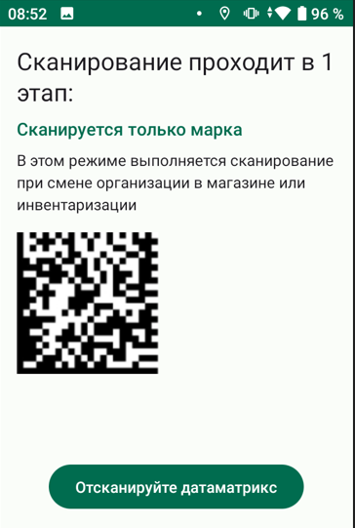

9. Далее сканируйте нужные товары (маркированные товары), по мере сканирования они появляются на экране.
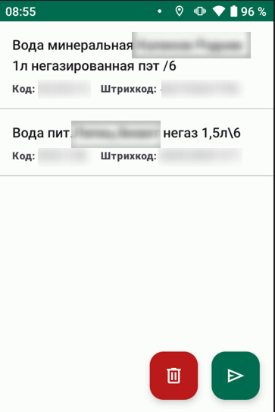

8. Для проверки связи ТСД с товароучетной программой необходимо отсканировать 2-3 марки разных номенклатурных групп, нажать на кнопку Отправить, затем проверить, появились ли они в отчете “Сверка сканирования с остатками” в товароучетной программе.

9. Если данные появились - продолжайте сканировать товар, лучше частями/группами, проверяя по 1С выгрузку.

ВАЖНО! Перед началом сканирования необходимо в товароучетной программе заполнить отчет “Сверка сканирования с остатками”, чтобы понимать, какие остатки должны быть отсканированы.

11. После завершения сканирования товара нужно нажать зеленую кнопку “Отправить” внизу экрана. Появится сообщение об отправке данных.

ВАЖНО: отправлять данные нужно там, где хорошо ловит wifi! До проверки выгрузки данных в товароучетную программу (отсканированные товары отображены в отчете) удалять с ТСД ничего не нужно!!!

12.Далее можно сверить список отсканированных товаров с остатками в товароучетной программе (Отчет “Сверка сканирования с остатками”)
Если обнаружены ошибки, необходимо отсканировать пропущенный товар и снова отправить данные с ТСД.
Печать ценников на мобильном принтере с применением ТСД

1. Открыть на ТСД программу TCD и зайти под логином и паролем

2. Перейти в «Каталог товаров» и «загрузить товары по остаткам»

3.Здесь нажимаем кнопку «Печать ценников и этикеток»

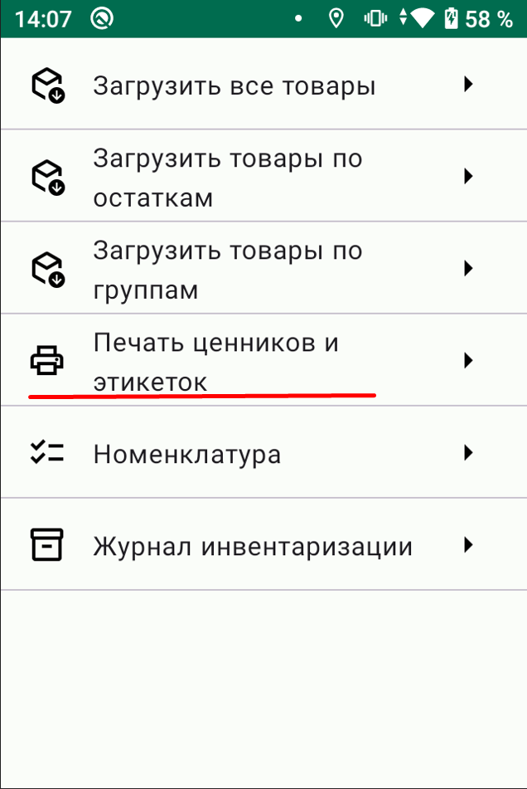

4. При этом откроется незаполненная форма с реквизитами товара.
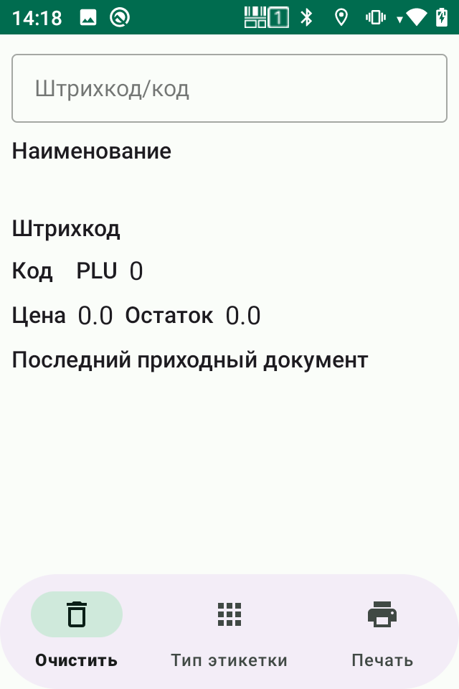
5. Сканируем необходимый шк товара
6. Все реквизиты автоматически заполняются.
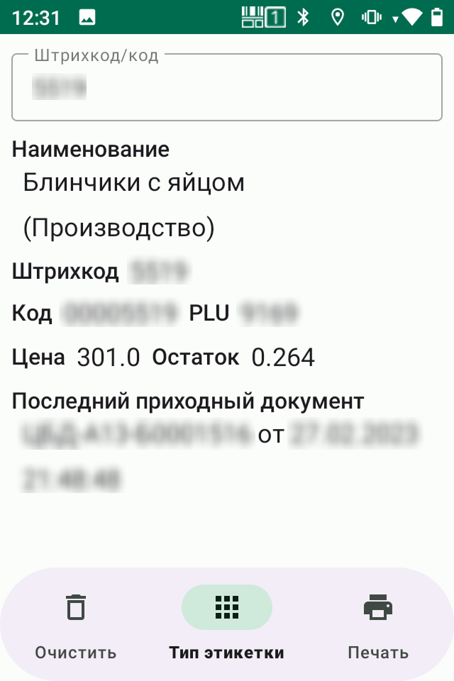

7. Перед печатью необходимо включить принтер, для этого нажимаем кнопку включения
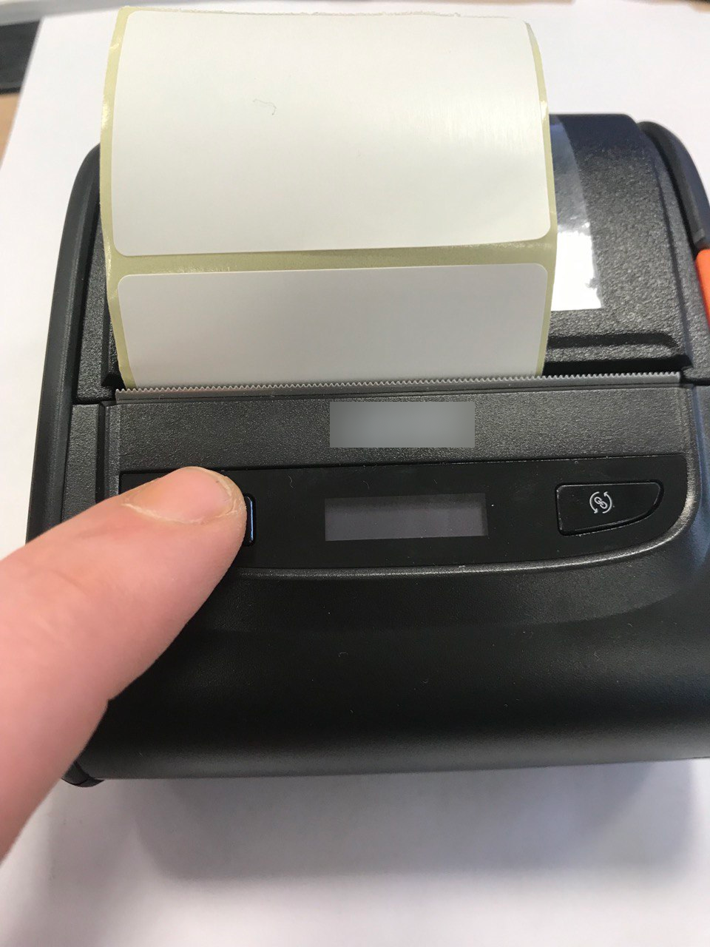

8. После включения на дисплее принтера должно отображаться слово “Ready”
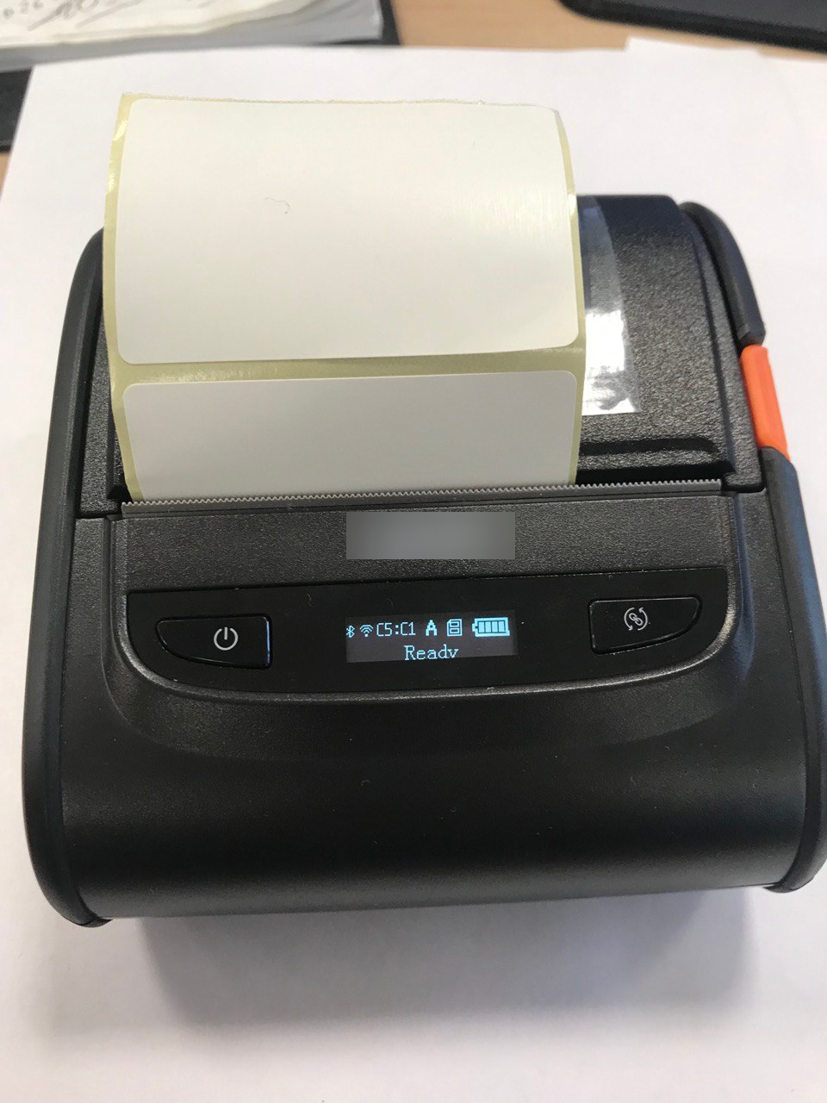

9. Перед печатью необходимо выбрать макет ценника, этикетки. Для этого нажимаем кнопку
«Тип этикетки»
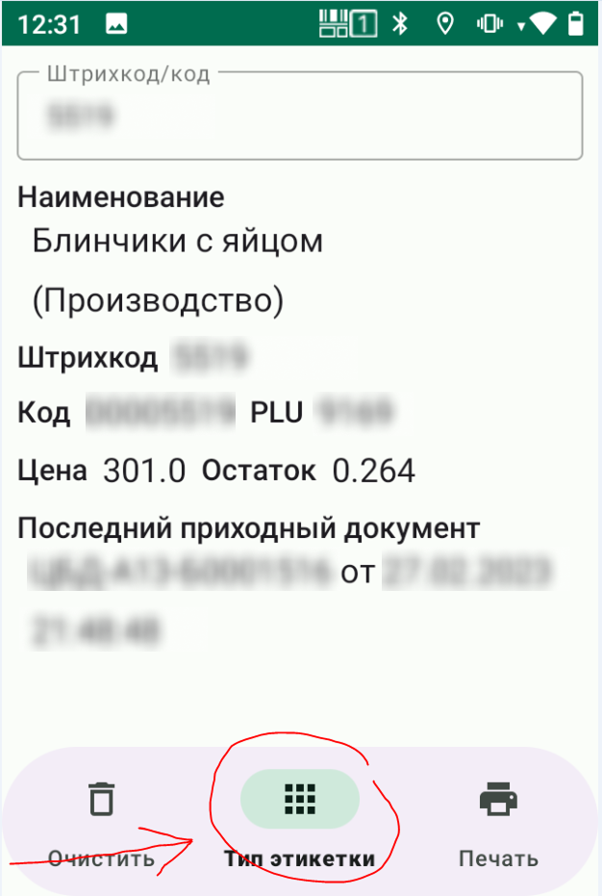

10. При этом всплывёт окно с выбором типа этикетки, где нужно выбрать тип

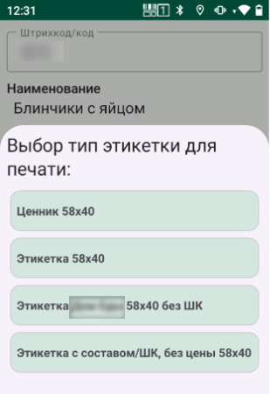
11. Для печати ценника необходимо нажать кнопку «Печать»
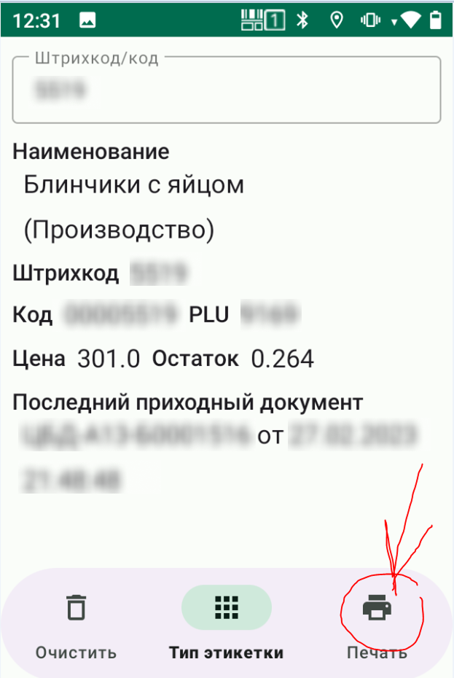

12. Если ранее с данного терминала не производилась печать, приложение предложит подключить доступный принтер, (жмём кнопку «ДОБАВИТЬ»)
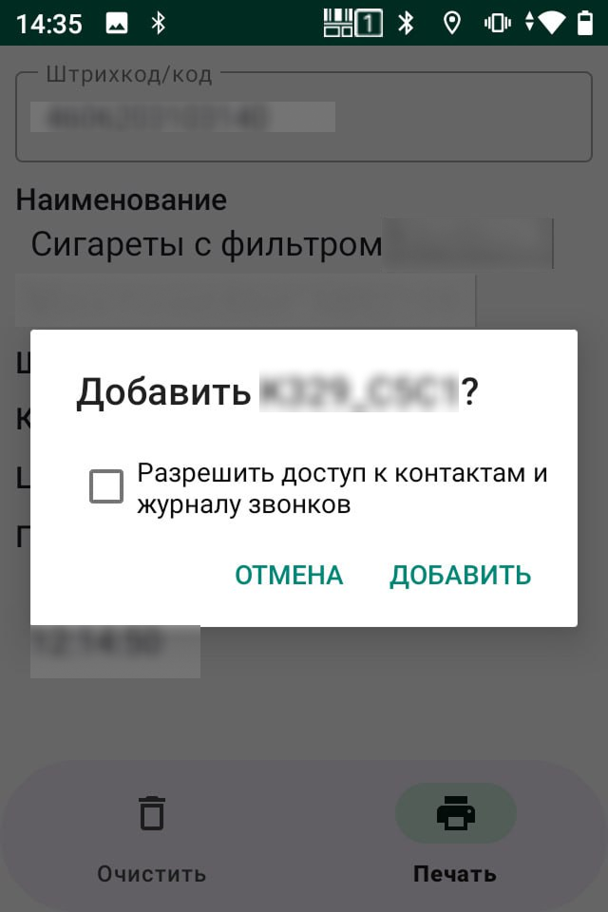

13. В результате должен распечататься ценник или этикетка, в зависимости от установленной
бумаги:
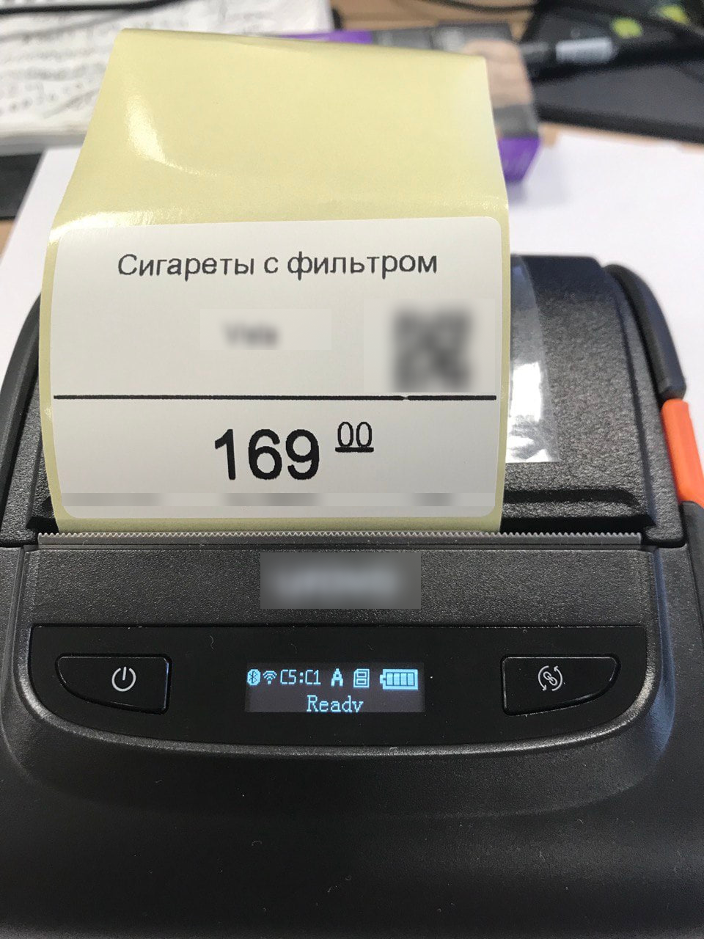

Приложение.
Установка носителя (термоленты, этикет-ленты).––
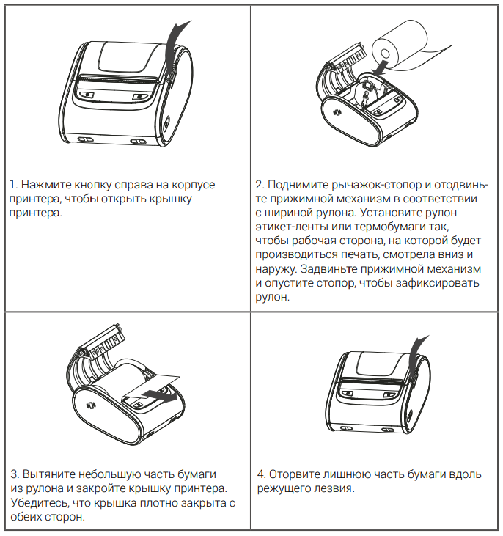

Значки и их обозначения
